Учреждение образования

«БЕЛОРУССКИЙ ГОСУДАРСТВЕННЫЙ ТЕХНОЛОГИЧЕСКИЙ УНИВЕРСИТЕТ»

Операционные системы

Студент: Немкович А.В.

ФИТ 3 курс 1 группа

Преподаватель: Бернацкий П.В

Минск 2024

**Задание 01. Команды (утилиты) Linux**

**echo**

Сохраните в переменной name свое имя. Выведите на экран строку Hello, имя!

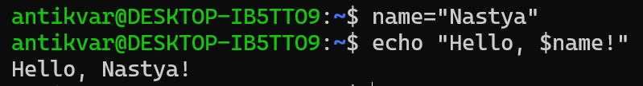

**ls, pwd, cd, mkdir, rmdir**

Создайте в домашнем каталоге каталог Dir1/Dir2/Dir3 одной командой

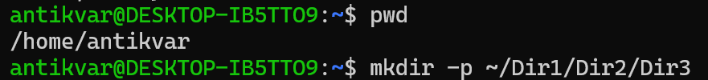

В каталоге Dir3 создайте каталоги Dir4..Dir6 одной командой

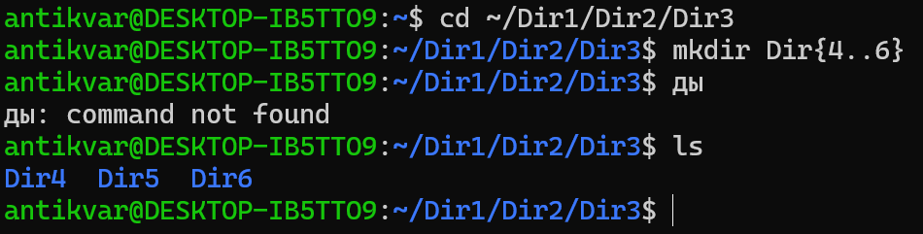

Перейдите в каталог ~/Dir1. Отобразите текущий рабочий путь. Отобразите список всех дочерних каталогов, используя длинный (long) формат вывода.

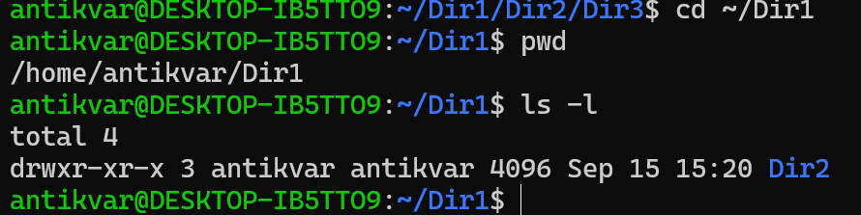

**touch, cp, mv, rm**

В каталоге Dir4 создайте файлы File1..File9.

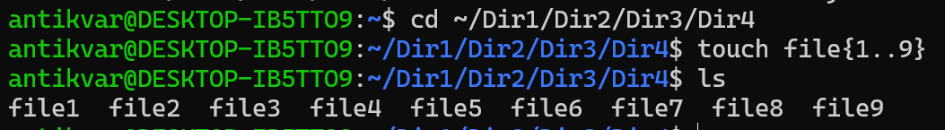Первые 3 файла переместите в каталог Dir5, три последних — скопируйте в каталог Dir6.



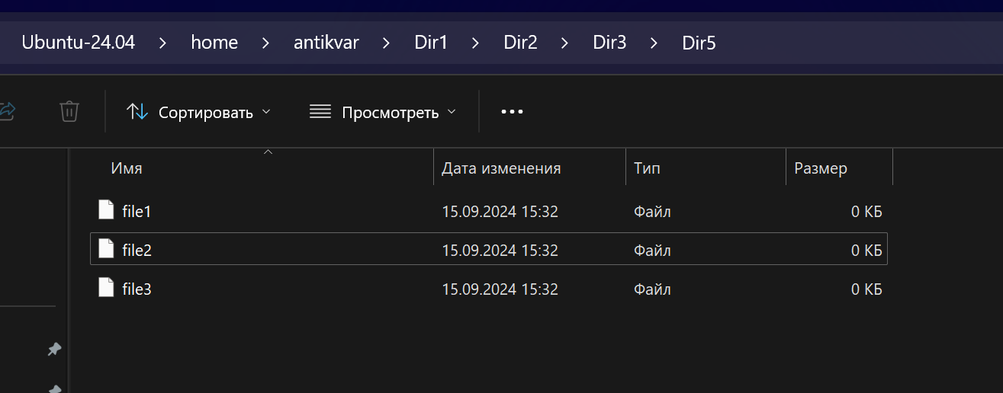



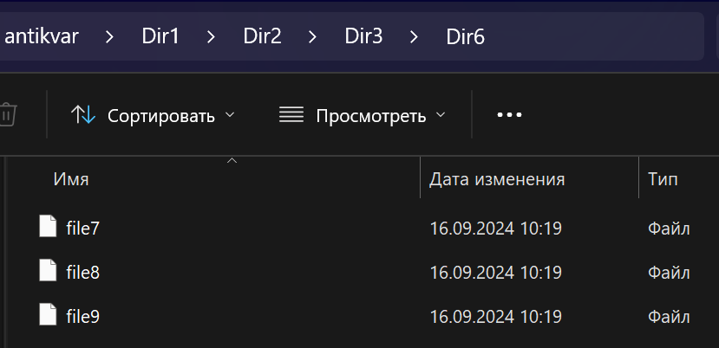

Сделайте текущим каталог Dir3. Отобразите список всех дочерних каталогов и файлов, используя длинный (long) формат вывода

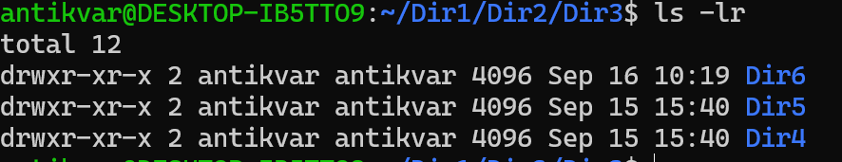

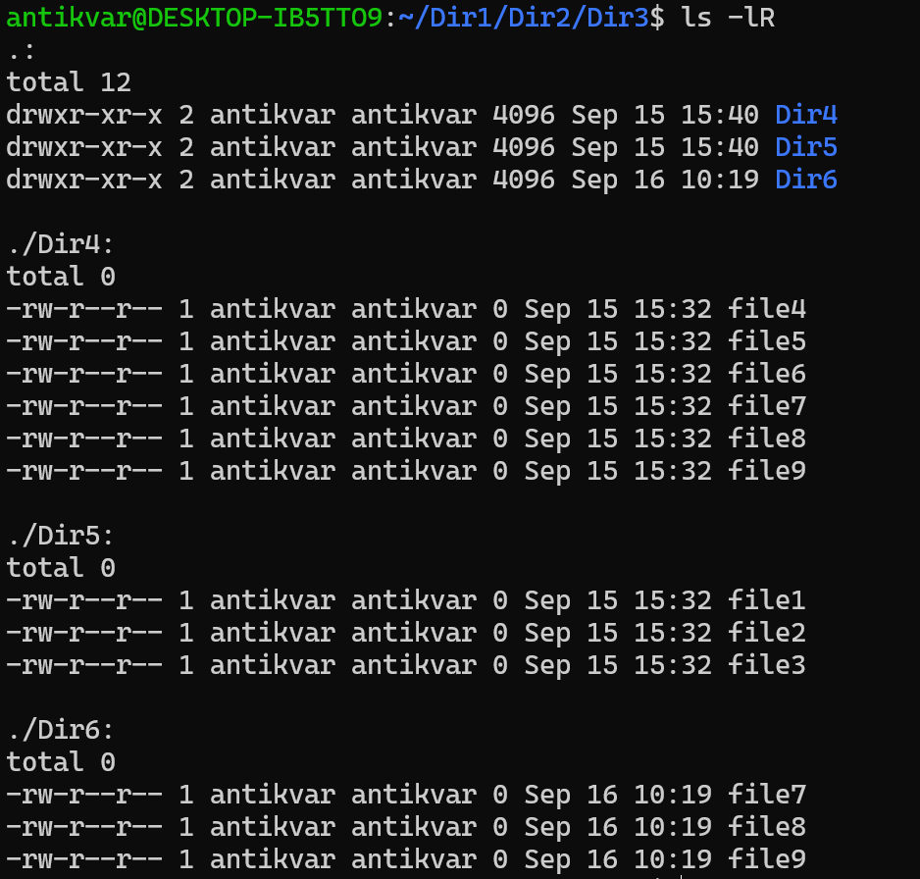

**su, whoami, cat, less, more, head, tail**

Создайте в текущем каталоге текстовый файл man.txt командой

man man > man. txt

Отобразите его содержимое командой **cat**.

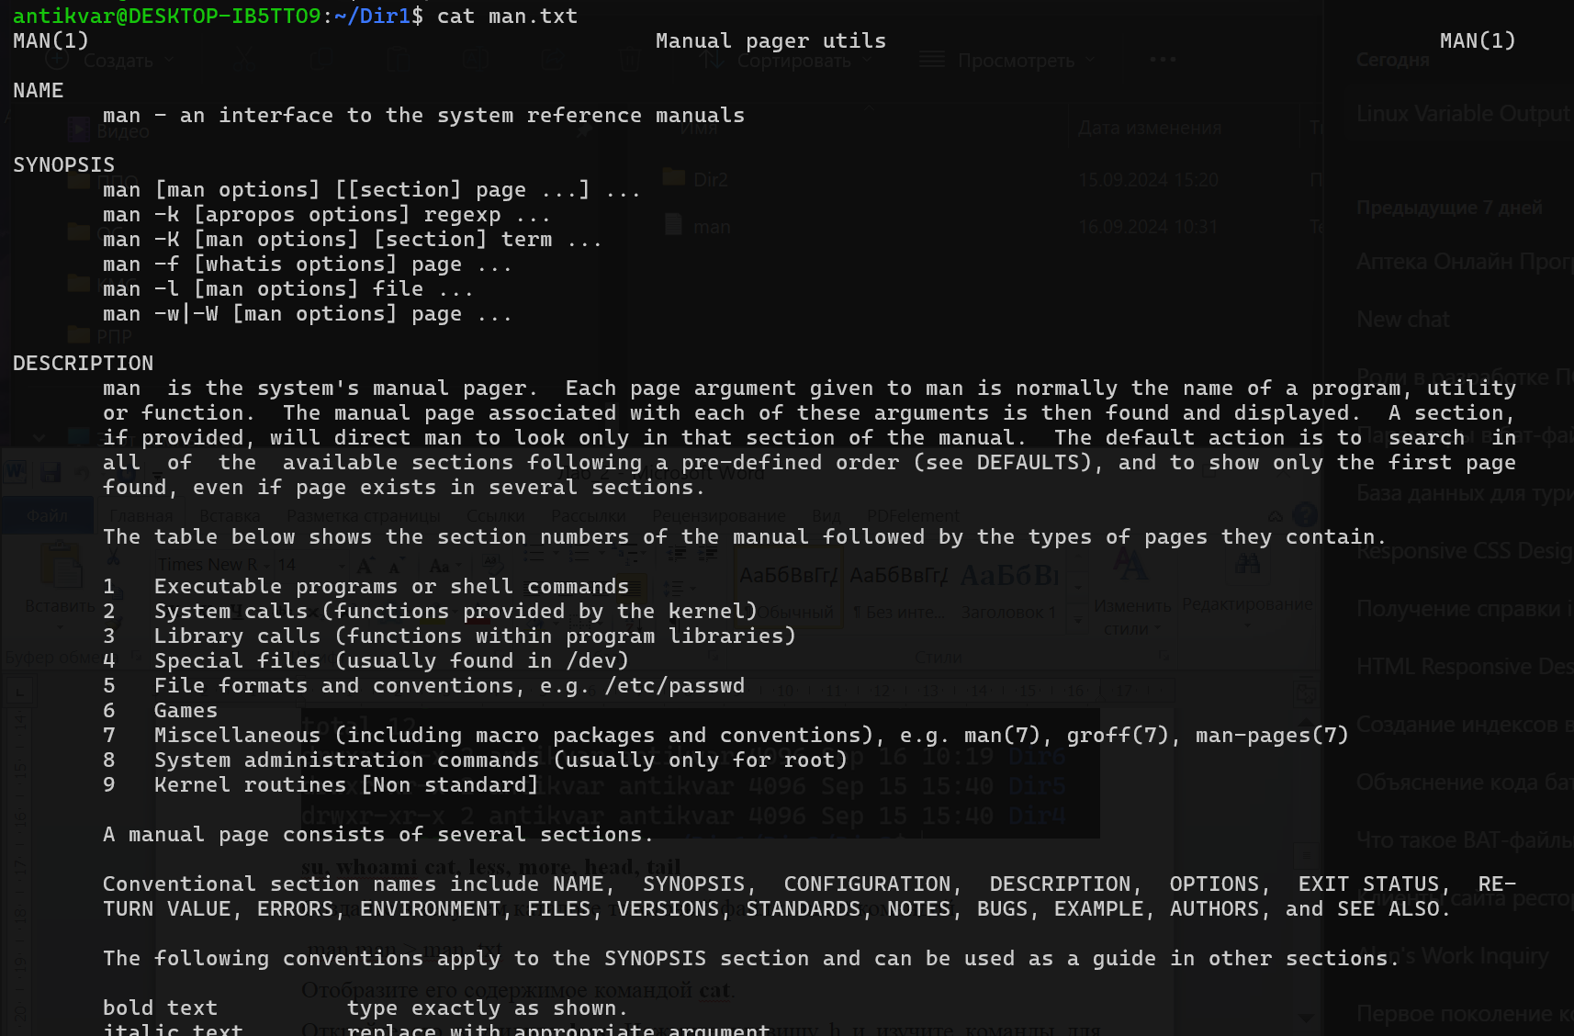

Откройте его в утилите **less**.

Нажмите клавишу h и изучите команды для навигации, выполните несколько перемещений по документу.

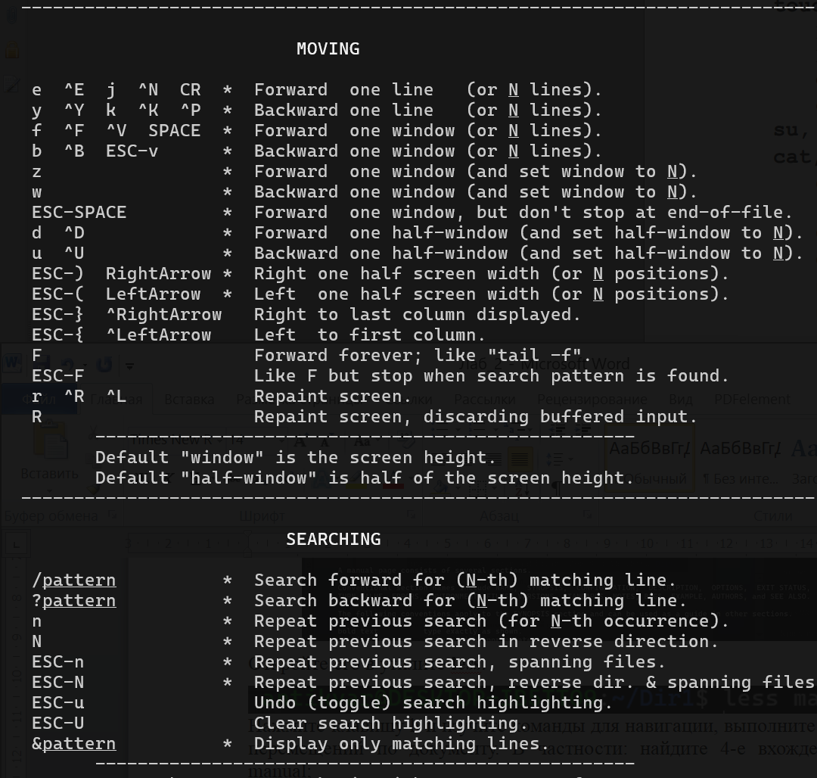

В частности: найдите 4-е вхождение слова manual; выполните навигацию по другим вхождениям слова manual вперед/назад по документу. Чтобы выйти из less, нажмите клавишу q.

/manual + Enter, чтобы найти первое вхождение слова "manual".

Чтобы перейти к следующему вхождению слова "manual" - n (next).

найдите текст SEE ALSO, обратите внимание на цифры в скобках;



перейдите в начало документа - g;

закройте утилиту less -q.

Отобразите первые четыре строки файла man.txt.



Отобразите последние четыре строки файла man.txt.



**man, whereis, whatis, apropos**

В справке на команду man прочитайте расшифровку номеров секций документации, (1, 2, 3, 7, 8 – запомните).

1 Executable programs or shell commands

2 System calls (functions provided by the kernel)

3 Library calls (functions within program libraries)

4 Special files (usually found in /dev)

5 File formats and conventions, e.g. /etc/passwd

6 Games

7 Miscellaneous (including macro packages and conventions), e.g. man (7), groff (7), man-pages (7)

8 System administration commands (usually only for root)

9 Kernel routines [Non standard]

Сравните вывод команды man без опций и с опциями.

Без опций: Когда вы вызываете команду man без каких-либо опций, она ожидает, что вы укажете имя команды, для которой хотите прочитать справочную страницу

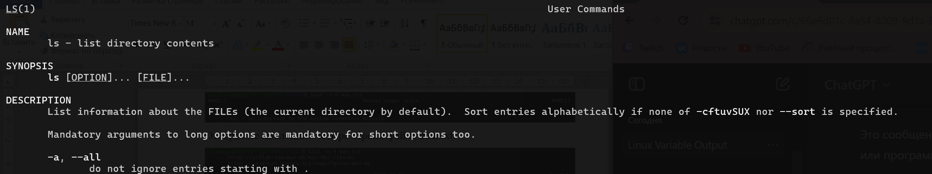

С опциями: Эта опция позволяет искать по ключевым словам во всех справочных страницах.

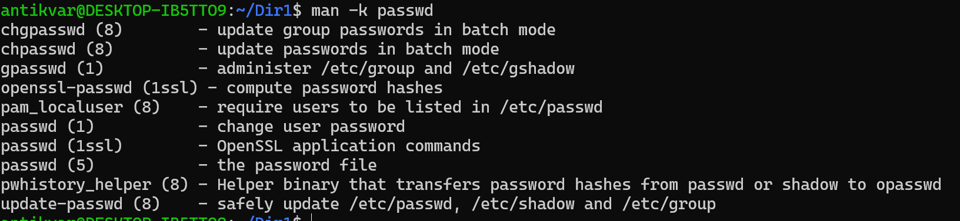

**lpstat, lpr, lpq, lprm**

Назначение:

lpstat — отображение статуса очереди печати

lpr — отправка задания на печать

lpq — просмотр очереди печати

lprm — удаление задания из очереди печати

**chgrp, chown, chmod**

Назначение:

Chgrp — изменяет группу, которой принадлежит файл или директория. Каждому файлу в Unix/Linux сопоставляются владелец и группа, и команда chgrp меняет именно группу.

Chown — изменяет владельца и/или группу файла или директории. Эта команда используется суперпользователем (root) для передачи владения файлами другим пользователям или группам.

Chmod — изменяет права доступа (permissions) для файла или директории

**zip, gzip, gunzip, bzip2, bunzip2, tar, zcat, bzcat**

Возьмите любой текстовый файл. Сожмите его с помощью gzip и bzip2 с максимальной и минимальной степенью сжатия. Сохраните сжатые файлы под соответствующими именами в одном каталоге с исходным и выведите содержимое каталога командой ls –la

Минимальная степень сжатия:



Максимальная степень сжатия:



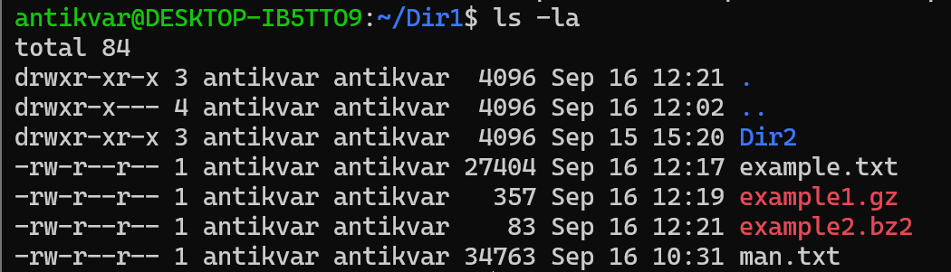

**locate, grep, find**

Прочитайте man grep для информации об используемом диалекте регулярных выражений

Найдите в файле man.txt все строки, которые содержат число в круглых скобках

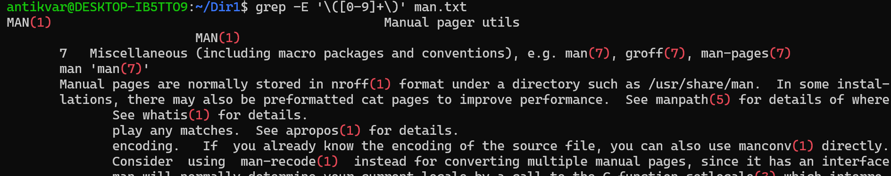

Найдите в файле man.txt все строки, которые содержат опции в стиле POSIX (один дефис и одна буква)

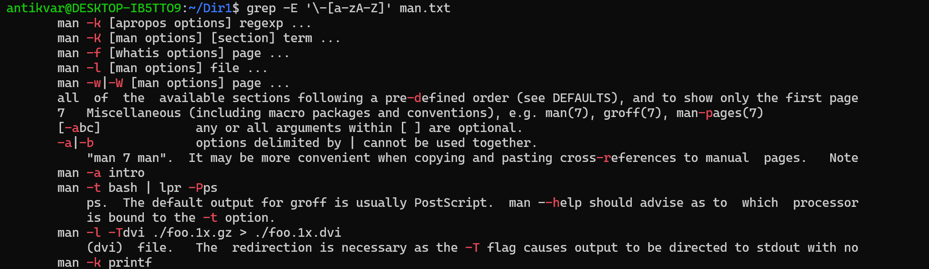

Найдите все файлы с расширением .conf

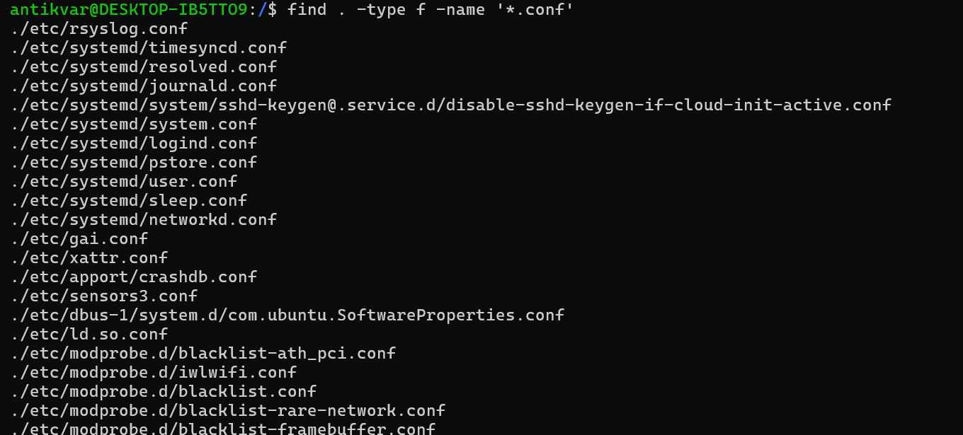

Найдите все исполняемые файлы с расширением .conf

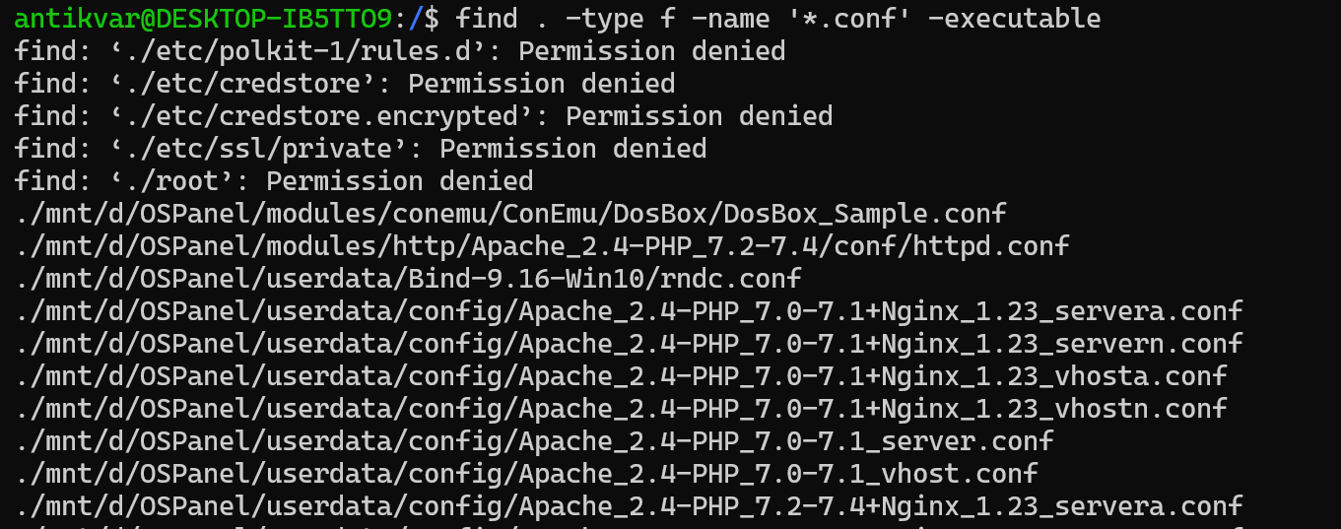

**history**

Выведите историю последних введенных команд

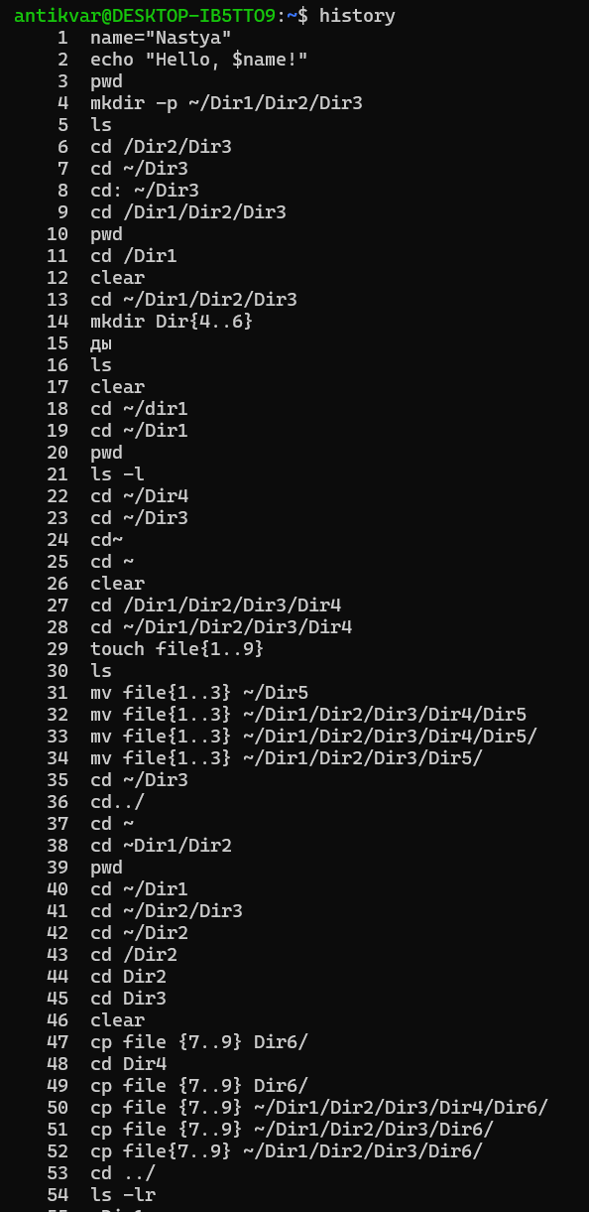

Выполните одну из последних команд по ее номеру.

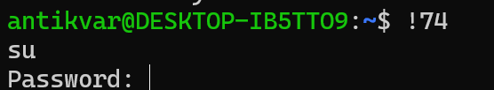

**alias, unalias, ps, top, lsof**

Запустите несколько экземпляров оболочки (bash или т.п.). Отфильтруйте вывод команды ps с помощью grep, чтобы отображалось ровно столько строк, сколько экземпляров оболочки запущено.

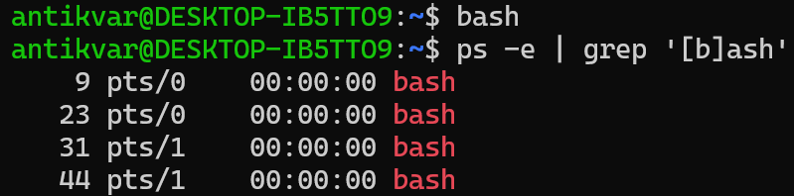

ps -e показывает все запущенные процессы

grep '[b]ash' ищет процессы оболочки bash

Изучите команды управления в команде top (кнопка H в помощь).

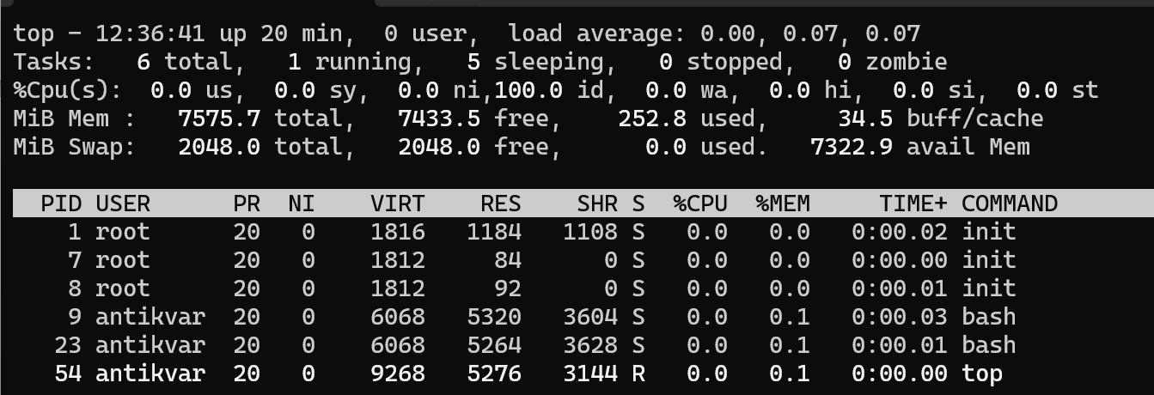

q — выход из top.

k — убить процесс

r — изменить приоритет процесса

P — сортировка по использованию процессора

M — сортировка по использованию памяти

**free, df, du**

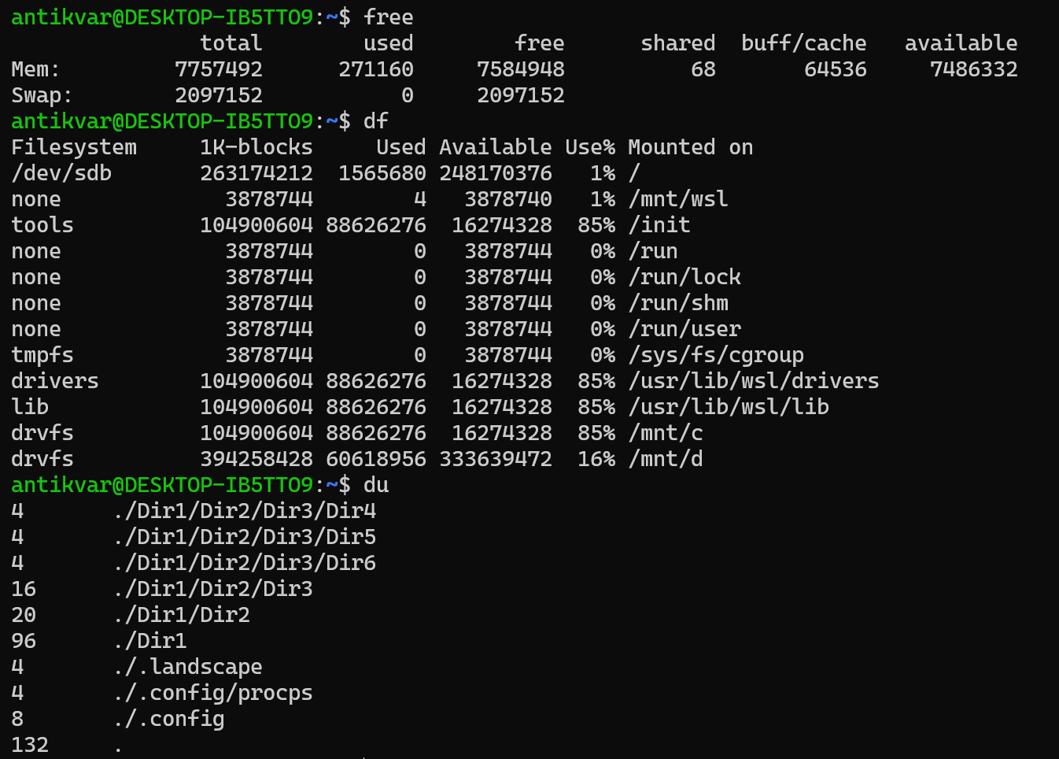

Выведите общий размер каталогов в корневом каталоге, ошибки доступа игнорируйте (то есть, должны быть каталоги /dev, /var, /home и т.д., но никакие дочерние каталоги отдельно не должны выводиться).

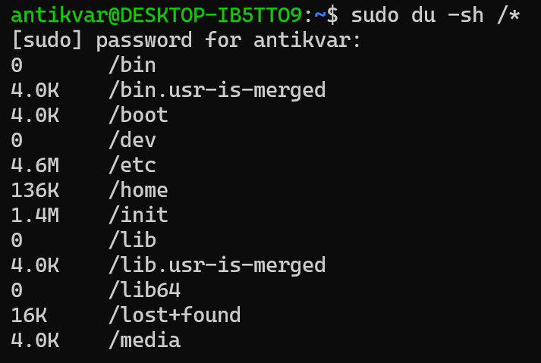

sudo — используется для выполнения команды с правами суперпользователя, избежать проблем с доступом.

du — команда для оценки использования дискового пространства.

-s — показывает общий размер каждого аргумента (корневого каталога и его подкаталогов).

-h — выводит размеры в удобочитаемом формате

/* — указывает на все каталоги и файлы в корневом каталоге.

**yum, apt**

**ifconfig, ping, traceroute, host, iwconfig, dhclient,**

**ifup, ifdown, route, dig, ss**

В этой дисциплине работу с сетью мы не рассматриваем, но команды

**ping,traceroute, dig, ss** очень важны.

Выполните эти команды, если есть доступ в интернет.



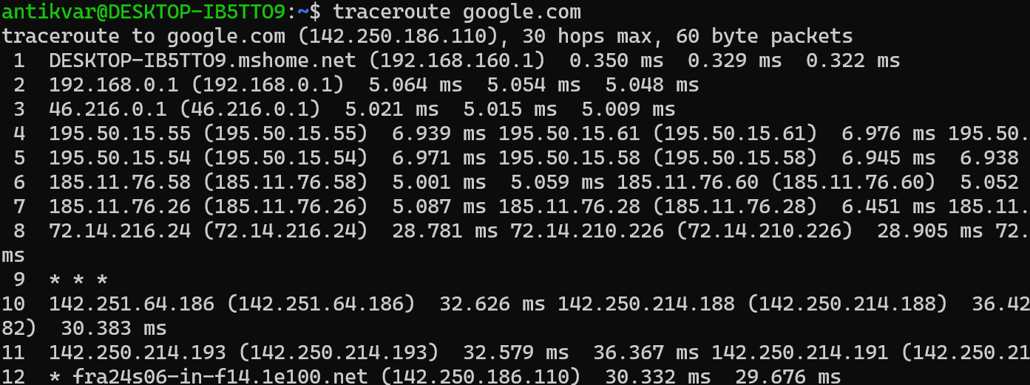

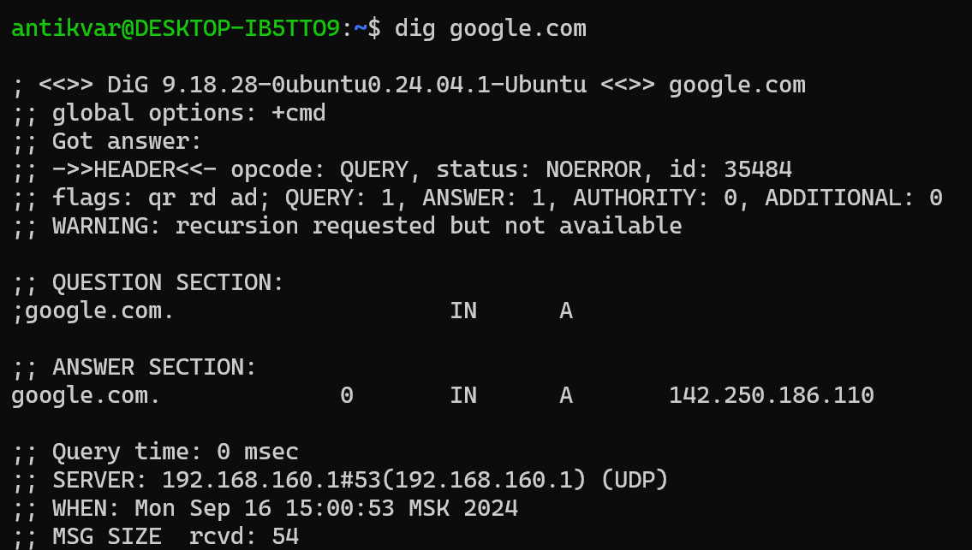

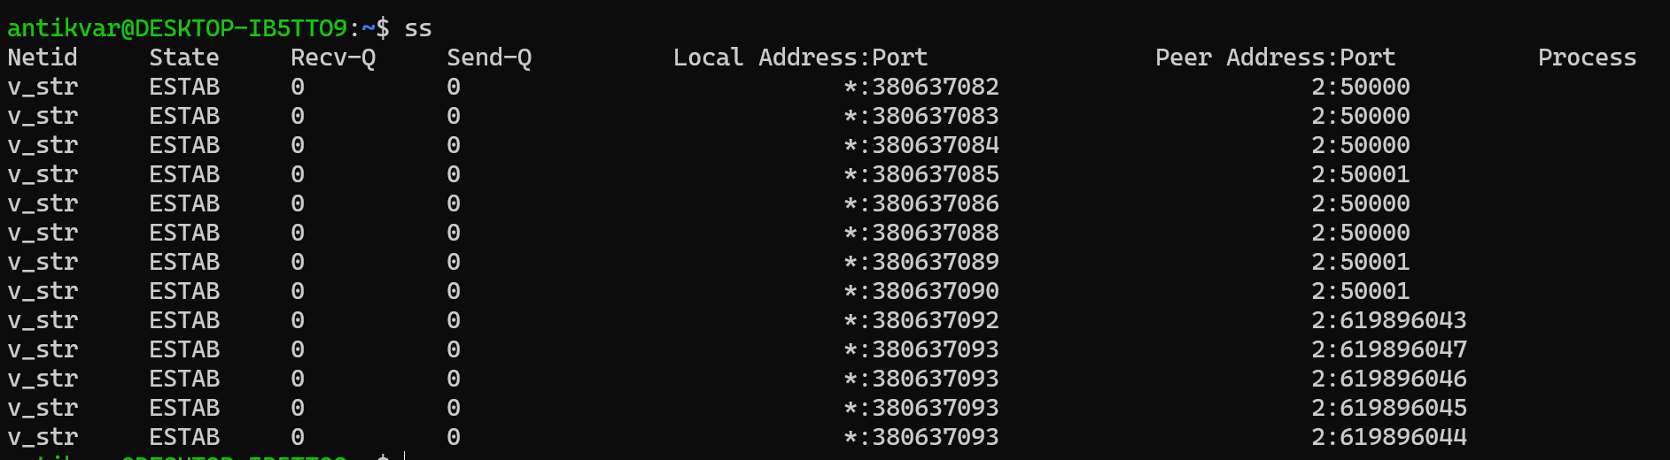

**ssh, sftp, scp, rsync, wget, curl**

С помощью wget и curl отправьте запрос к какому-либо сайту и сохраните результат запроса.

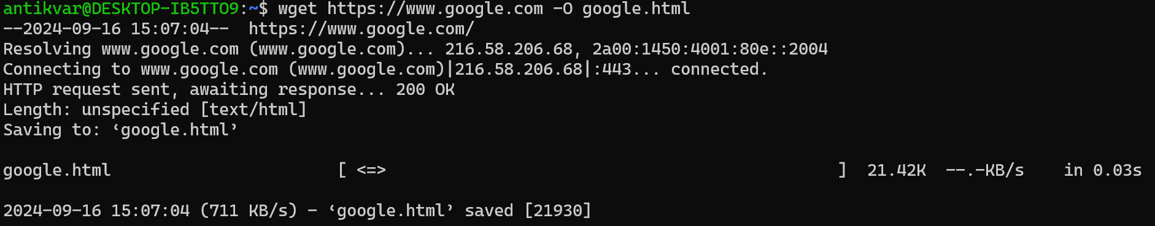

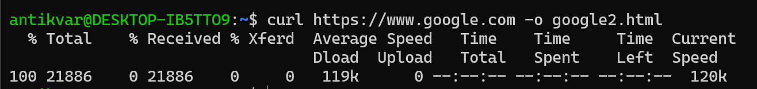

Чтобы добавить заголовок к запросу в **curl**, используется опция -H или --header.

По умолчанию curl отправляет запросы типа GET. Чтобы указать другой метод, используется опция -X (или --request).

Пример POST-запроса: *curl -X POST https://example.com*

Тело запроса можно указать с помощью опции -d (или --data).

*curl -X POST -H "Content-Type: application/json" -d '{"key":"value"}' https://example.com*

Если вы не укажете заголовок Content-Type, то по умолчанию curl отправит тело в формате application/x-www-form-urlencoded.

Пример PUT-запроса:

*curl -X PUT -H "Content-Type: application/json" -d '{"update": "new_value"}'* [*https://example.com*](https://example.com)

В **wget** функционал для отправки POST-запросов ограничен по сравнению с curl, но можно использовать следующие параметры.

Заголовки в wget добавляются через опцию --header.

*wget --header="Content-Type: application/json" https://example.com*

Для указания метода POST используется опция --post-data или --post-file.

wget --header="Content-Type: application/json" --post-data='{"key":"value"}' <https://example.com>

Метод запроса указывается в curl через опцию -X, а в wget через --post-data для POST.

Заголовки добавляются с помощью -H в curl и --header в wget.

Тело запроса передается через -d в curl и --post-data в wget.

Составьте таблицу, поясняющую назначение десяти команд из п.1, наиболее важных на ваш взгляд.

|  |  |
| --- | --- |
| pwd | Корневая папка ( в какой директории вы сейчас находитесь) |
| Cd | Команда для навигации с указанием пути |
| touch | Создать файл |
| mv | Переместить файл |
| cp | Копировать |
| man | Отображает справочную информацию для команды |
| locate | Поиск файлов по имени |
| ps | Просмотр списка процессов |
| free | Отображение состояния памяти |
| ping | Проверка доступности хоста через сеть |

**Задание 02. Переменные окружения среды Linux**  
Составьте таблицу поясняющую назначение переменных окружения (п.3).

|  |  |
| --- | --- |
| Переменная окружения | Краткое описание |
| $HOME | Хранит путь к домашнему каталогу текущего пользователя  cd $HOME |
| $PATH | Содержит список директорий, в которых оболочка ищет исполняемые файлы, когда вы вводите команду  echo $PATH |
| $PS1 | Определяет основной вид приглашения командной строки в оболочке.  export PS1='\u@\h:\w\$ ' — настройка приглашения для bash, которое отображает имя пользователя (\u), имя хоста (\h), текущий рабочий каталог (\w) и символ $ или #, если вы работаете от имени суперпользователя |
| $PS2 | Определяет дополнительное приглашение командной строки, которое появляется, когда команда продолжается .  В bash, по умолчанию $PS2 установлен на >, что указывает, что команда продолжается и ожидает дальнейшего ввода |
| $IFS | Содержит разделители полей, используемые для разбиения строки на части при чтении ввода или при работе с переменными. По умолчанию $IFS содержит пробел, табуляцию и новую строку. Если изменить $IFS на запятую, IFS=,, команда read будет использовать запятые как разделители при чтении данных. |

**Задание 03. Работа в текстовом редакторе**  
Запустите редактор **nano** и создайте в нем небольшой текстовый файл.



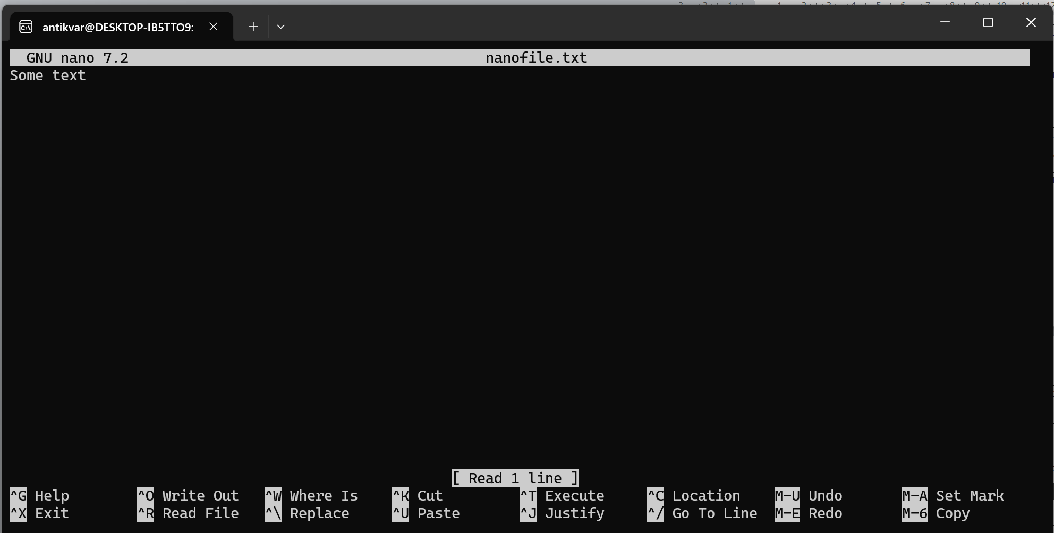

Ctrl + O (это команда для записи файла).

Enter, чтобы подтвердить имя файла.

Ctrl + X, чтобы выйти из редактора.

Запустите редактор **vim** (или **vi**) и создайте в нем небольшой файл.



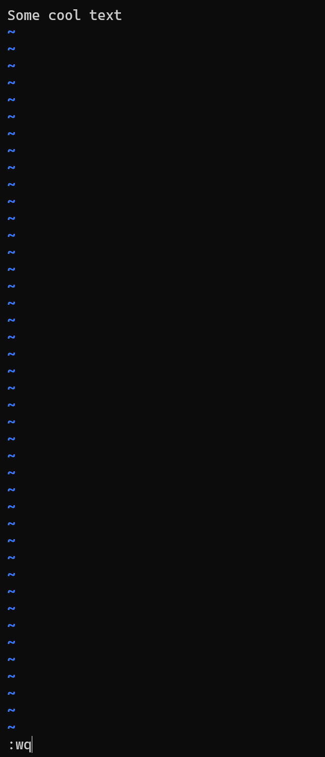

Чтобы начать редактирование текста, i, чтобы войти в режим вставки.

Esc, чтобы выйти из режима вставки и вернуться в режим команд.

:w сохраняет файл.

:q выходит из редактора.

**Задание 04. Работа с текстом**  
Выполните команду **ls –la** (если вывод пустой, перейдите в каталог, содержащий файлы, или создайте несколько файлов разного размера).

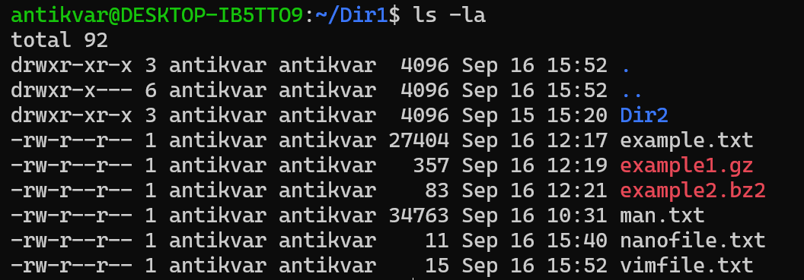  
Используя конвейер (pipe) и утилиты cut, grep и tr, выведите только колонки 1, 5 и 9 (разрешения, размер и имя) и только для файлов.

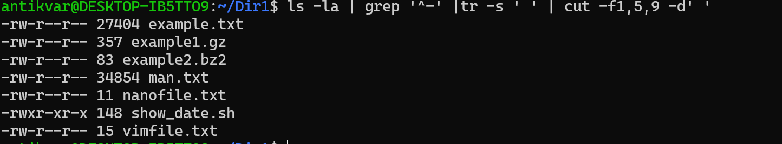 ls -la: Отображает все файлы и каталоги, включая скрытые, с подробной информацией.

Отсортируйте предыдущий результат по убыванию размера файла.

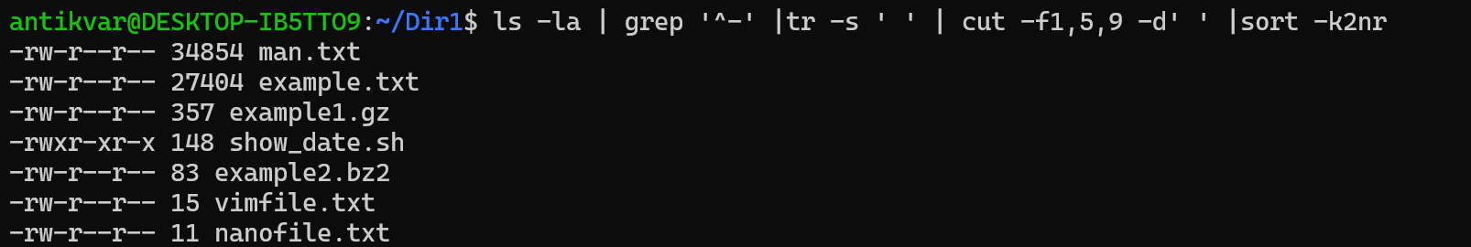 -n заставляет sort интерпретировать строки как числа, а не как текст, и сортировать их по числовому значению.

Когда используются вместе, -n и -r сортируют строки по числовым значениям в обратном порядке (от наибольшего к наименьшему).

Напишите команду, как с помощью редактора sed добавить в файле man. txt пробел перед каждой открывающейся скобкой.

|  |
| --- |
| sed -i 's/(/ (/g' man.txt |

sed: Утилита для потокового редактирования текста.

-i: Опция, которая позволяет sed изменять файл на месте (то есть, вносить изменения непосредственно в файл man.txt).

s — обозначает команду замены.

( — это символ, который мы ищем (открывающаяся скобка).

( — это то, на что мы заменяем найденный символ (открывающаяся скобка с добавленным пробелом перед ней).

g — указывает sed на то, что нужно заменить все вхождения на строке, а не только первое.

До:



После:



**Задание 05. Простейшие скрипты**

Напишите скрипт, который выводит текущую дату.

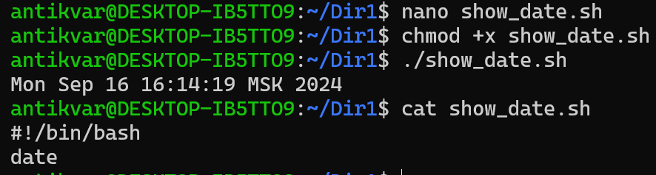

Измените скрипт, чтобы он принимал в качестве параметра имя и выводил текст в одну строку.

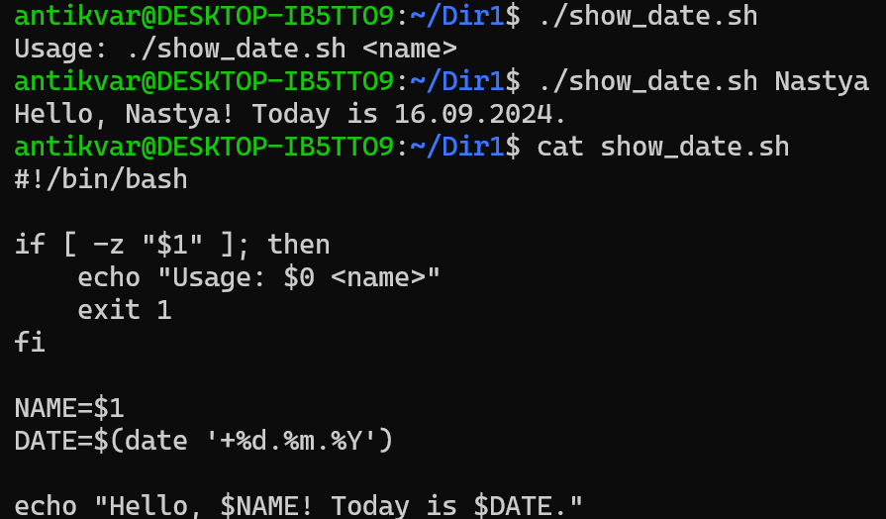

-z: Это оператор проверки в bash, который проверяет, является ли строка пустой.

"$1": Это первый позиционный параметр, переданный в скрипт.

fi — это ключевое слово в языке программирования Bash которое используется для завершения блока условного оператора if.

**Задание 06. Ответьте на следующие вопросы**

**1.Приведите примеры ситуации, когда удобно использовать опцию –f в команде tail**

Опция -f в команде tail используется для отображения новых строк, добавляемых к файлу в реальном времени. Это особенно полезно в различных ситуациях, когда необходимо следить за изменениями в файле по мере их появления. Например вы управляете сервером и хотите наблюдать за логами в реальном времени, чтобы отслеживать работу приложений или искать ошибки.

**2.Как выполнять поиск в утилите less?**

Чтобы найти текст вперед по содержимому файла

* / (слэш).
* Введите текст, который вы хотите найти.
* Enter.

Чтобы найти текст назад по содержимому файла:

* ? (вопросительный знак).
* Введите текст, который вы хотите найти.
* Enter.

После выполнения поиска, чтобы найти следующее вхождение текста, используйте n.

Чтобы найти предыдущее вхождение текста, используйте N.

Если вы хотите выполнить поиск без учета регистра, добавьте флаг -i к вашему поисковому запросу.

* / -i example.
* Enter.

Чтобы найти строки, содержащие либо error, либо warning, можно использовать:

* / error\|warning.
* Enter.

**3.Чем отличается less от more?**

more:

* Позволяет только просмотр вперед (прокрутка вверх и вниз осуществляется постранично).
* Не поддерживает обратный поиск и поиск вперед.
* Прокрутка осуществляется только на одну страницу за раз. Для перемещения по тексту можно использовать клавиши Space (для перехода на следующую страницу) и Enter (для перехода на следующую строку).

less:

* Поддерживает как поиск вперед, так и поиск назад.
* Позволяет просматривать текст как вперед, так и назад, что делает её более гибкой для навигации.
* Поддерживает поиск с помощью регулярных выражений.
* Можно перемещаться по файлу произвольно, используя клавиши Up, Down, Page Up, Page Down, а также команды поиска / и ?. файлу произвольно, а не только постранично.

**4.В чем разница между man, apropos и whatis?**

Man: Показывает полную справочную документацию для команды или утилиты.

Apropos: Ищет страницы справки, которые содержат указанный ключевое слово в их описаниях.

Whatis: Показывает краткое описание команд и утилит.

**5. Какая утилита обеспечивает лучшее сжатие текстовых файлов: gzip или bzip2?**

gzip

* gzip использует алгоритм DEFLATE, который представляет собой комбинацию алгоритмов LZ77 и Хаффмана.
* gzip обеспечивает быструю скорость сжатия и распаковки. Это делает его подходящим для ситуаций, когда важна высокая производительность и скорость.

bzip2

* bzip2 использует алгоритм блокового сжатия BWT (Burrows-Wheeler Transform) в сочетании с алгоритмами Move-To-Front, Ранжирования и Хаффмана.
* bzip2 обеспечивает более высокую степень сжатия по сравнению с gzip, но при этом может быть медленнее как при сжатии, так и при распаковке.
* bzip2 обычно достигает лучшего сжатия, особенно для текстовых файлов, чем gzip. Это означает, что сжатые файлы будут занимать меньше места.

**6.Что такое shebang?**

**Shebang** (или **hashbang**) — это специальная последовательность символов в начале скрипта, которая указывает системе, какой интерпретатор использовать для выполнения скрипта. Эта строка обеспечивает выполнение файла с помощью нужного интерпретатора, даже если он не указан явно при запуске скрипта.

Shebang начинается с двух символов #! (решетка и восклицательный знак), за которыми следует путь к интерпретатору.

#!/path/to/interpreter

**Примеры использования**

#!/bin/bash

echo "Hello, world!"

#!/bin/bash указывает, что скрипт должен быть выполнен с помощью Bash.

**7.Какой будет эффект от удаления французского языка из системы командой rm –fr /? Вопрос теоретический, на реальных системах команду не выполнять.**

Команда rm -fr / приводит к удалению всего содержимого корневого каталога (/) в системе, включая все каталоги и файлы , необходимых для загрузки и функционирования операционной системы.

-f – принудительное удаление

-r – рекурсивное удаление директорий и их содержимого

пп